## 第二节　人口迁移

|  |  |
| --- | --- |
| 课程标准 | 运用资料，描述人口分布、迁移的特点及其影响因素，并结合实例，解释区域资源环境承载力、人口合理容量。 |
| 学习目标 | 1.了解人口迁移的概念。2.结合实例，从空间和时间维度归纳人口迁移的特点。3.结合实例，分析不同时期影响人口迁移的主要因素。 |



一、人口迁移及其特点

1．概念：人口迁移指人口变换常住地的空间移动，它反映人口在地域之间的动态变化，使人口空间分布变得复杂。

2．类型：一般分为国际人口迁移和国内人口迁移。

3．不同历史阶段人口迁移的原因和特点

|  |  |  |
| --- | --- | --- |
| 时期 | 原因 | 特点 |
| 人类社会早期 | 满足生存需求 | 经常迁移 |
| 古代农业社会 | 寻求更适宜的生活环境 | 以集团性迁移或大批迁移为主 |
| 15世纪至  19世纪 | 资本主义发展和殖民主义扩张 | 以跨越大洲、海洋的远距离国际人口迁移为主，人口迁移规模大，持续时间长 |
| 第二次世界  大战后 | 国内人口迁移：以向城镇迁移为主 | |
| 国际人口迁移：趋于向经济发达国家和地区迁移；永久性定居移民比例减小，非定居的外籍劳工增多；人口迁移目的和形式日益多元化等 | |

二、影响人口迁移的因素

1．影响因素

2．人口迁移的动力：可以形象地归结为“推力”和“拉力”。

|  |  |  |  |
| --- | --- | --- | --- |
| 动力 | 含义 | 影响因素 | 影响结果 |
| 推力 | 原居住地一种或多种劣势所产生的力 | 气候恶劣、人口过多、食品供应短缺、居住条件差、就业困难等 | 迫使人口迁出 |
| 拉力 | 迁入地一种或多种优势所形成的力 | 适宜的气候、廉价的土地、较多的就业机会和较高的收入、良好的教育条件、理想的生活方式、稳定的社会环境、多样的文化等 | 吸引人口迁入 |

连线　将影响因素与对应的动力连线。

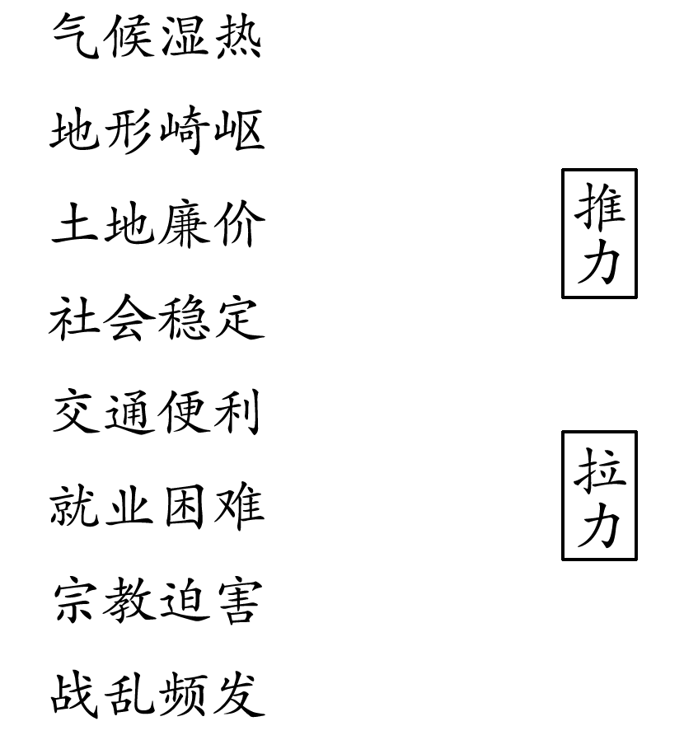

答案

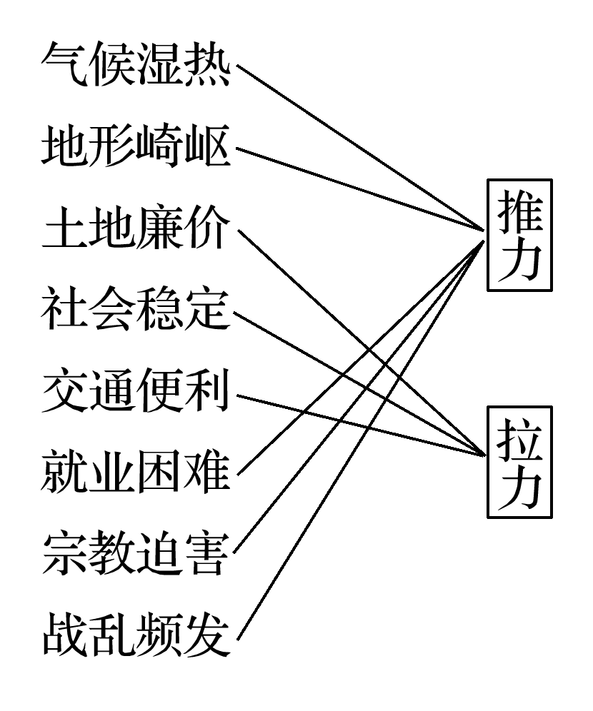

三、案例：我国的人口迁移与人口流动

1．人口迁移

(1)原因：我国国土辽阔，历史悠久，人口众多，各地自然环境和社会经济发展差异显著。

(2)特点：持续时间长、规模大、迁移目的和形式复杂多样等。

2．人口流动

(1)概念：指因工作、学习、旅游、探亲等原因暂时离开原居住地的人口移动现象。

(2)影响因素：人口流动的强度主要取决于经济、文化发展水平。

(3)流向：随着我国改革开放和经济的快速发展，农村大量剩余劳动力自发性地涌向城市，特别是涌向经济发达的沿海大中城市。

(4)影响

①有利影响：对促进经济发展、调节人口空间分布、加强民族融合和文化交流等都有积极作用。

②不利影响：在一定程度上对流入地的居住、交通、市政设施等造成压力，并带来社会治安管理等方面的问题。

判断



1．城乡之间收入差异是促使人口流动的根本原因。( √ )

2．国家政策是影响我国近年来人口迁移的根本原因。( × )

3．经济因素是当前影响人口迁移的最主要因素。( √ )

4．自然条件的变化越来越成为影响人口迁移的主导因素。( × )



探究点一　人口迁移及其特点



1．读图，探究下列问题。

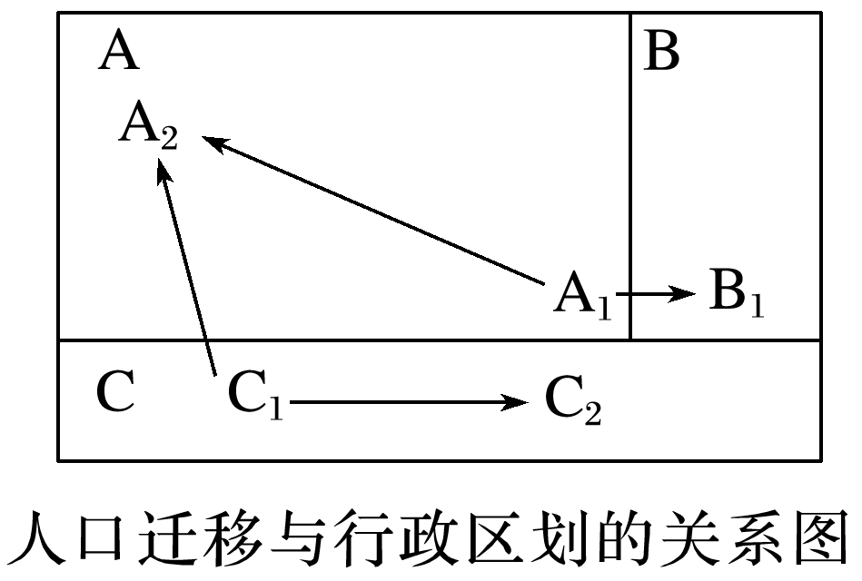

(1)若A、B、C代表三个不同的国家，则图中不属于国际人口迁移的有哪些？原因是什么？

(2)若A、B、C代表我国三个不同的行政区，则图中代表人口迁移的有哪些？属于哪一类人口迁移？

(3)农闲时到城里打工的“农民工”属于人口迁移吗？为什么？

答案　(1)A1→A2，C1→C2。原因是未跨越国界。

(2)A1→B1，C1→A2。属于国内人口迁移。

(3)不属于。“农民工”农闲时到城里打工，他们的居住地并没有发生永久性或长期性的改变，这种现象称为人口流动。

2．读教材P11图1—2—1　“15～19世纪的国际人口迁移示意”和P11图1—2—2　“第二次世界大战以后的国际人口迁移示意”，探究下列问题。

(1)欧洲第二次世界大战前后都是人口迁出地吗？为什么？

(2)比较两图，15～19世纪及第二次世界大战后都为人口迁入地的大洲有哪些？

(3)第二次世界大战后国际人口迁移有哪些新特点？

答案　(1)不是。第二次世界大战前欧洲为人口迁出地，第二次世界大战后，欧洲因经济的复苏成为人口迁入地。

(2)北美洲和大洋洲。

(3)人口趋于向经济发达国家和地区迁移；永久性定居移民比例减小，非定居的外籍劳工增多；人口迁移目的和形式日益多元化(如环境难民、政治或战争引起的难民、科技移民等)。



1．人口迁移的判断

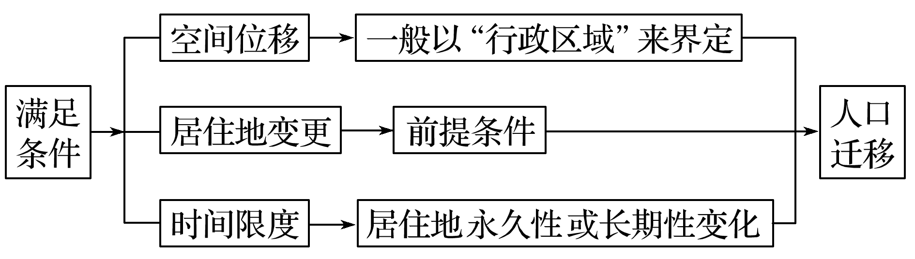

2．第二次世界大战前后国际人口迁移的特点、流向和原因

|  |  |  |  |
| --- | --- | --- | --- |
| 时期 | 特点 | 流向 | 原因 |
| 第二次世界大战前 | “旧大陆”→“新大陆”已开发国家→未开发国家 | 欧洲→美洲非洲→美洲中、日、印度等国→东南亚、美洲 | 地理大发现与新航路的开辟，资本主义发展和殖民主义扩张 |
| 第二次世界大战后 | 发展中国家→发达国家定居移民(减少)转向外籍劳工(增多) | 亚非拉发展中国家→北美、西欧等发达国家及西亚石油产区 | 各国生产力发展的不平衡，劳动力供求关系的地区差异性 |

3.国际人口迁移的新表现

在目前复杂的国际形势下，国际人口迁移表现出了新的特点，其中科技移民、劳务输出和国际难民迁移是三种常见形式。可按迁移原因→方向→影响的思路对比分析如下：

|  |  |  |  |
| --- | --- | --- | --- |
| 迁移形式 | 科技移民 | 劳务输出 | 国际难民迁移 |
| 迁移人口类型 | 高素质人才 | 廉价劳动力 | 战争难民、政治难民 |
| 迁移的原因 | 寻找更好的学习、工作和生活条件 | 发达国家和地区劳动力不足；寻找更多的就业机会 | 战乱、种族冲突、政治迫害 |
| 迁移的方向 | 由发展中国家流向发达国家 | 由发展中国家流向发达国家；由人口稠密国家流向人口稀疏国家 | 流向和平国家、能对难民提供避难需要的国家 |
| 产生的影响 | 发展中国家在人才和经济上蒙受双重损失 | 缓解发展中国家就业压力；赚取外汇 | 给迁入国的政治、经济和社会生活带来诸多问题 |



下图为“人口迁移模式图”。读图完成1～2题。

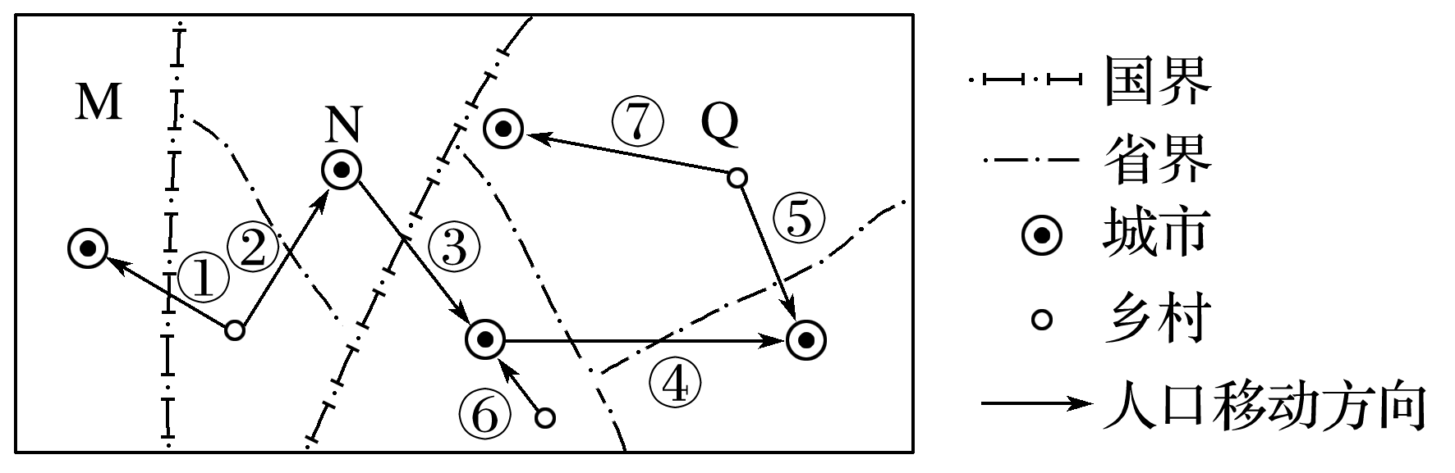

1．属于国际人口迁移的是(　　)

A．①② B．②③

C．①③ D．③④

2．不属于人口迁移的是(　　)

A．②⑤ B．⑥⑦

C．②④ D．④⑤

答案　1.C　2.B

解析　第1题，国际人口迁移必须跨越国界，故①③属于国际人口迁移。第2题，人口迁移从居住地变更来看，需跨越行政区界线，故⑥⑦不属于人口迁移。

3．读图，回答下列问题。

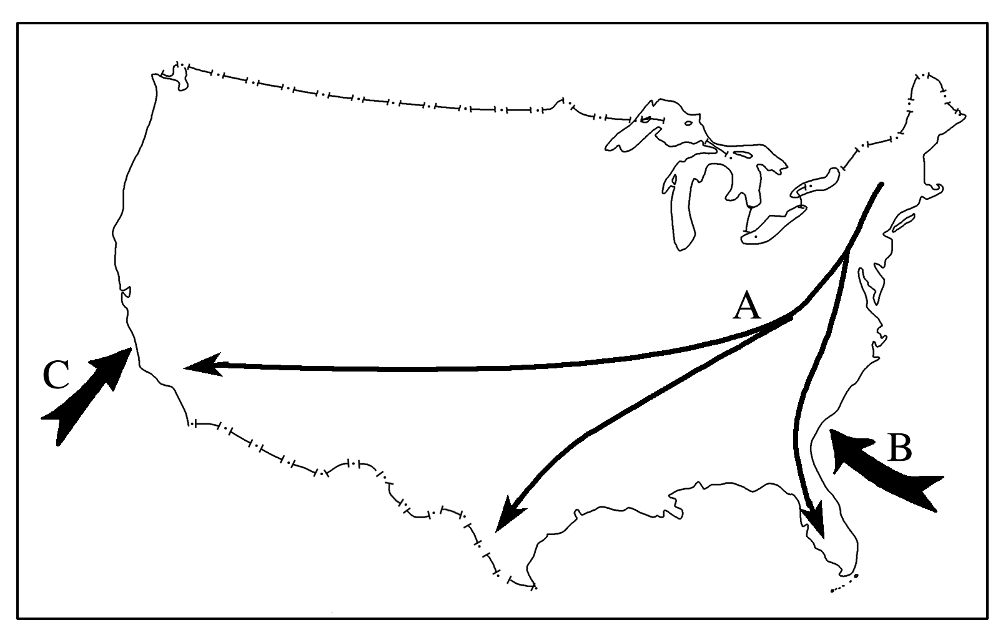

(1)B、C两个箭头中表示黑人奴隶贸易的是________，这些黑人主要来自________中部和西部；表示华工迁移路线的是________。

(2)A、B、C三个箭头中，表示国际人口迁移的是________________________________，

表示国内人口迁移的是________。

答案　(1)B　非洲　C　(2)B、C　A

解析　第(1)题，由图可知，B箭头来自大西洋，C箭头来自太平洋，故可推断二者分别是黑人奴隶贸易路线和华工迁移路线。第(2)题，A箭头在美国本土内，可推断其为国内人口迁移；B、C箭头从海洋指向美国本土，可推断其为国际人口迁移。

探究点二　人口迁移的原因及影响



我国东北地区有辽阔的土地、茂密的森林、丰富的矿产，在明清时期，大量移民来此开荒种地并定居下来。移民以山东人最多。由于明朝以后，东北地区俗称“关东”，所以人们便把这一人口迁移现象称为“闯关东”。改革开放以来，山东经济增长迅速，导致两地间人口迁移方向发生逆转，称为“雁南飞”现象。下图为我国东北地区不同时期人口迁移图。

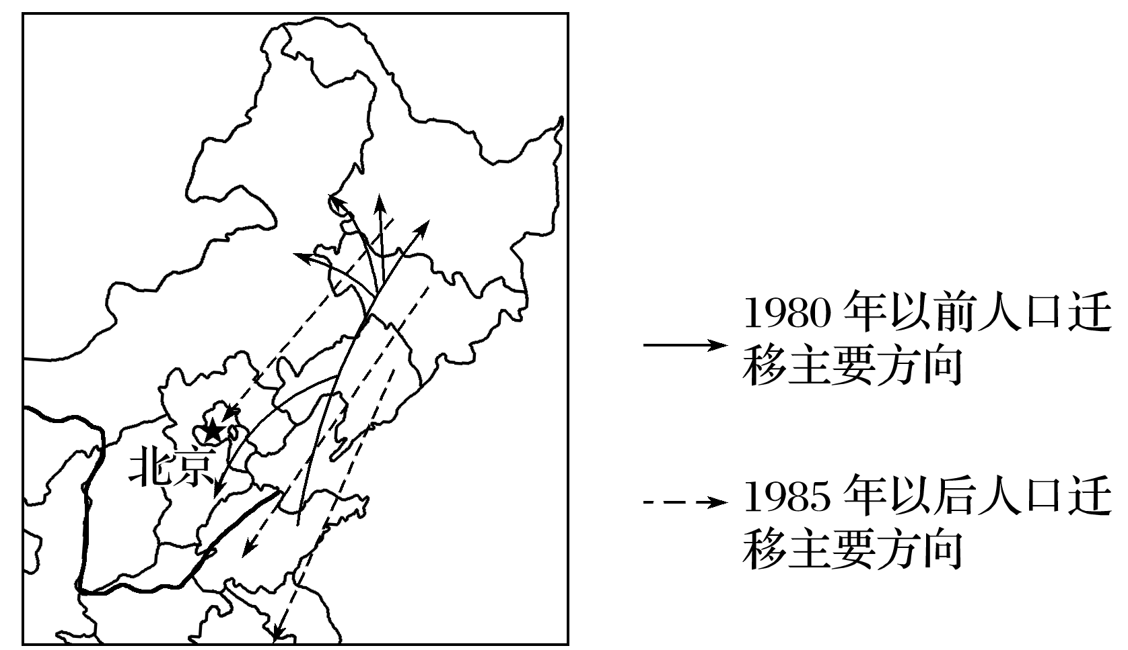

1．指出历史上山东人“闯关东”的主要路径。

答案　从山东、河北前往东北地区。

2．你认为出现“雁南飞”现象的主要原因是什么？简述“雁南飞”现象对山东经济发展带来的有利影响。

答案　原因：地区经济差异大。

有利影响：①提供大量廉价劳动力；②促进经济发展；③增进了思想、文化交流。



1．影响人口迁移的因素

(1)自然因素

|  |  |  |
| --- | --- | --- |
| 因素 | 对人口迁移的影响 | 案例 |
| 气候 | 通过影响人类的生产和生活而推动人口迁移到气候适宜地区 | 20世纪60年代末到70年代初美国许多老年人由东北部的“冷冻地带”向南部和西部的“阳光地带”迁移 |
| 土壤及  土地 | 影响农业生产进而影响人口迁移 | 农业社会人们为寻找肥沃的土地而迁移 |
| 水资源 | 水资源的分布及其变化在很大程度上决定人类生产、生活的格局 | 畜牧区人们“逐水草而居” |
| 矿产资源 | 矿产资源的开发能吸引大量人口的迁入 | 大庆油田的开发等 |
| 自然灾害 | 自然灾害引起饥荒或生态环境变化而迫使人们迁移 | 中国汶川新县城的建设 |

(2)经济因素

|  |  |  |
| --- | --- | --- |
| 因素 | 对人口迁移的影响 | 案例 |
| 经济发展 | 主要的、经常起作用的因素。多数情况下人口迁移是为了追求更好的就业机会、更高的经济收入和生活水平；宏观经济布局的改变也造成大量人口迁移 | 高学历人员到发达国家工作并定居 |
| 交通和通信 | 交通和通信的发展相对拉近了地区间的距离，促进了人口迁移 | 随着交通和通信的发展，人口迁移的规模越来越大，范围越来越广 |
| 大型建设项目布局、区域大规模开发 | 为人们提供了更多的就业机会和机遇，吸引大量人口迁入，改变人口迁移的流量和流向 | 新疆石油基地建设、西部大开发吸引人口迁入 |

(3)社会因素

|  |  |  |  |
| --- | --- | --- | --- |
| 因素 | | 对人口迁移的影响 | 案例 |
| 社会文化 | 文化教育 | 改变人们的生活态度、生活期望及认识外部世界的态度，促进了人口迁移 | 大学生接受高等教育 |
| 婚姻家庭 | 婚姻是影响青年人口迁移的重要因素，家庭因素对未成年人、老年人的迁移起重要作用 | 军嫂随军 |
| 政治 | 政策 | 国家有关人口迁移政策的实施，直接影响人口迁移的流量与流向 | 我国20世纪60年代有组织地移民支援边疆省份；我国20世纪70年代知识青年“上山下乡”运动；我国20世纪80年代知识青年大量返城 |
| 社会变革 | 政治变革、政治中心的改变常引起人口迁移 | 历史上我国都城变换和朝代更迭引起的人口迁移 |
| 战争 | | 战争破坏人类正常的生活环境和秩序，并引发人口迁移 | 第一次世界大战、第二次世界大战及当代局部战争和冲突引起的人口迁移 |

2.人口迁移对地理环境的影响

(1)对迁入地的影响

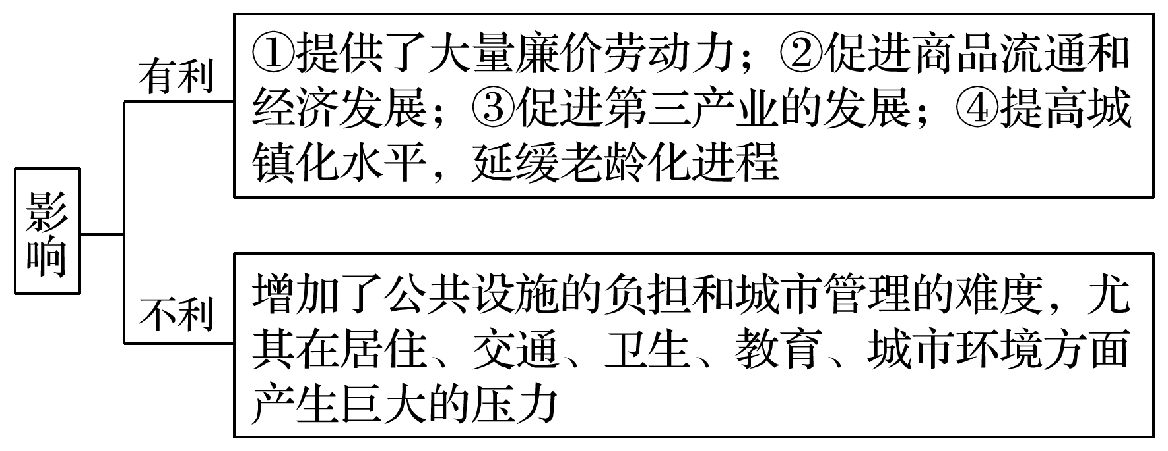

(2)对迁出地的影响

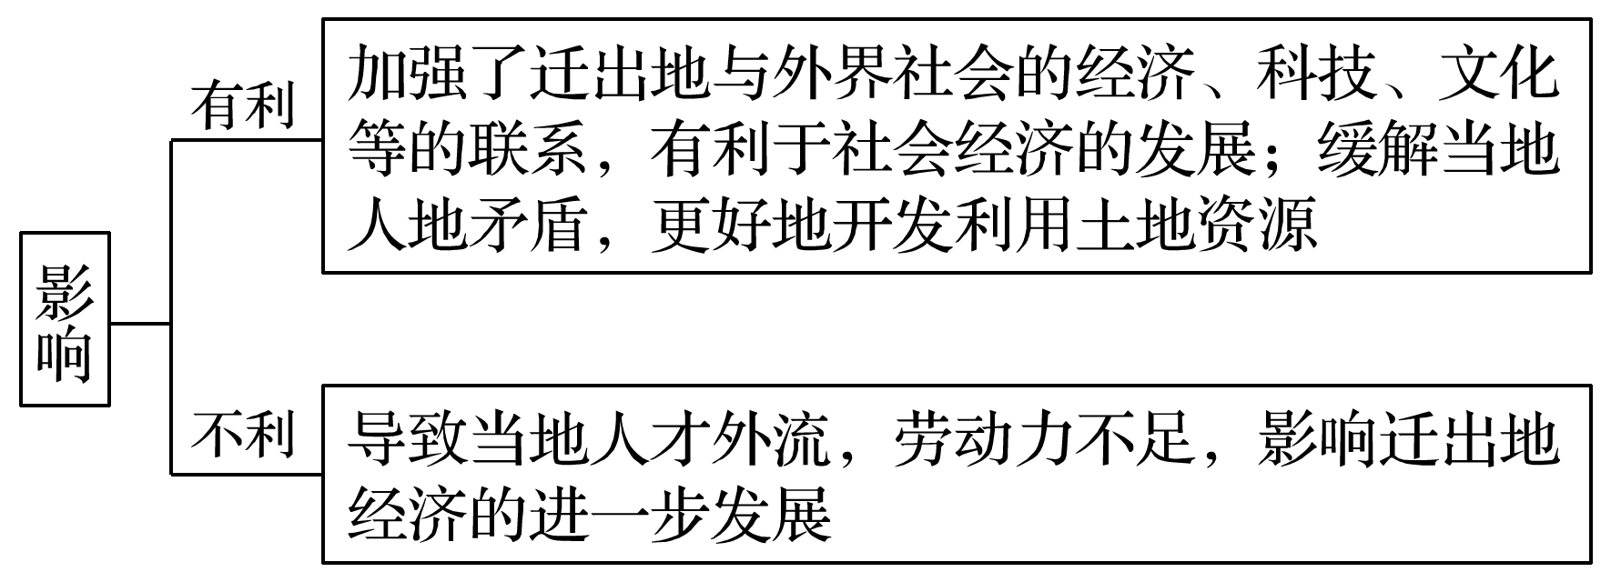

3．我国的民工流带来的影响

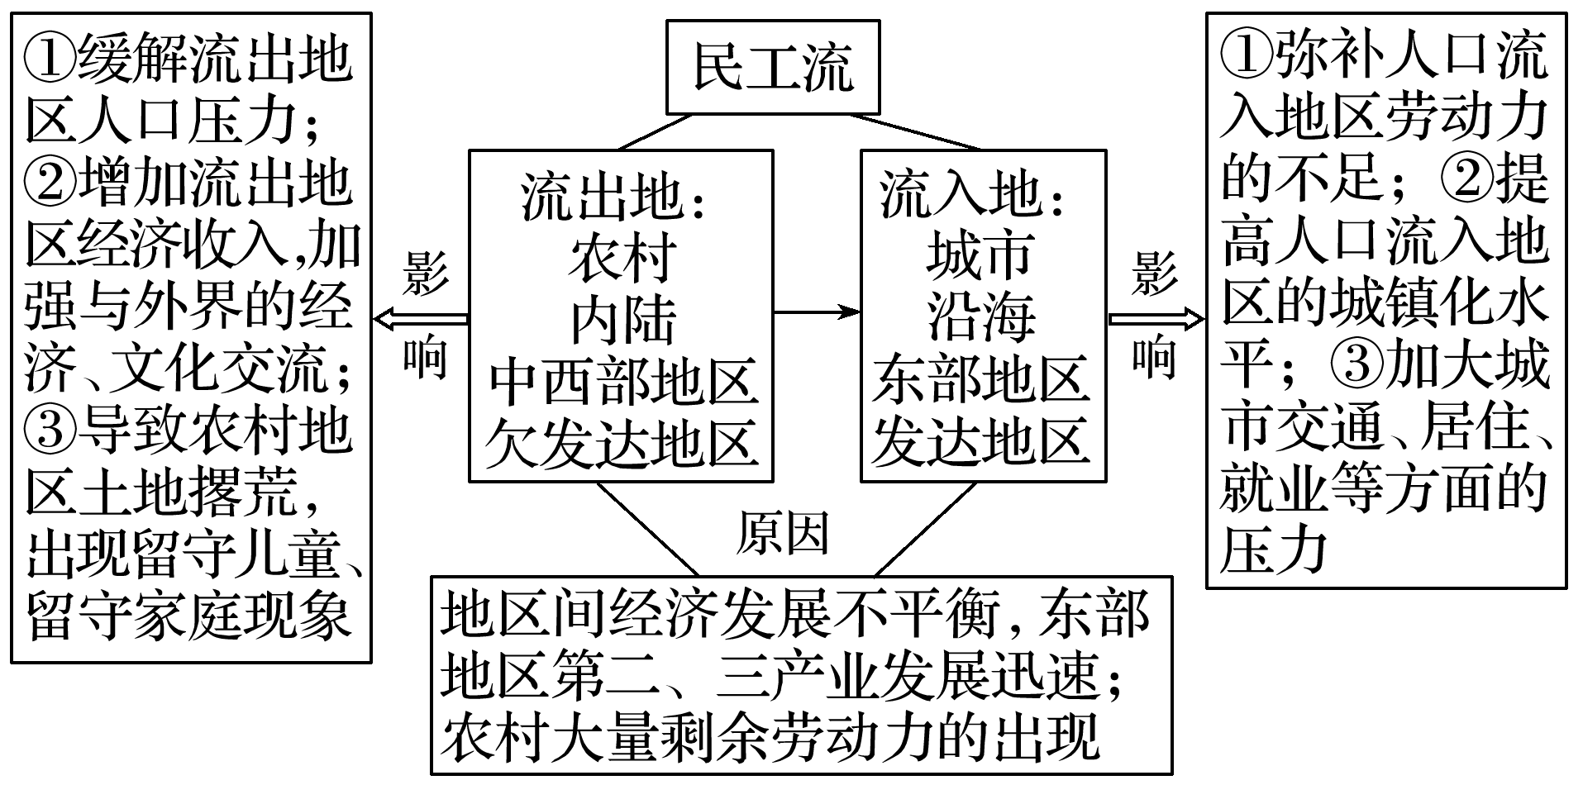

人口迁移影响因素的分析思路

影响人口迁移的因素包括自然、社会经济等因素，具有具体性和复杂性，因此在分析某具体案例时，要注意以下原则：

(1)全面分析抓重点：影响某地人口迁移的因素不止一个，既要全面分析，又要抓住主要因素作重点分析。一般情况下，在现代社会中，社会经济因素是主要的、经常起作用的，甚至是起决定性作用的因素。

(2)具体问题具体分析：不同阶段、不同区域、不同人群人口迁移的成因不同，如下表所示：

|  |  |
| --- | --- |
| 差异 | 主要影响因素 |
| 时间差异 | 随着生产力水平的提高，自然因素的作用越来越小，社会经济因素的作用越来越大 |
| 地域差异 | 由经济落后地区迁入经济发达地区的主要因素是经济因素 |
| 年龄差异 | 青壮年人口迁移主要是经济因素或婚姻因素；老年人口迁移可能是家庭因素或环境因素；青少年人口迁移最可能是家庭因素或教育因素 |
| 性别差异 | 男性人口迁移，迁入区可能重工业发达，以第二产业为主；女性人口迁移，迁入区可能轻工业发达，以第三产业的服务业为主 |
| 文化差异 | 学历水平较高的人群迁移，迁入区一般高新技术产业发达；学历水平较低的人群迁移，迁入区一般劳动密集型产业较多 |



(2020·江苏淮安市淮安区期中)改革开放以来，安徽省是我国重要的人口输出大省，下图示意安徽省人口主要输出目的地，线条粗细表示人口迁移的规模。读图完成4～5题。

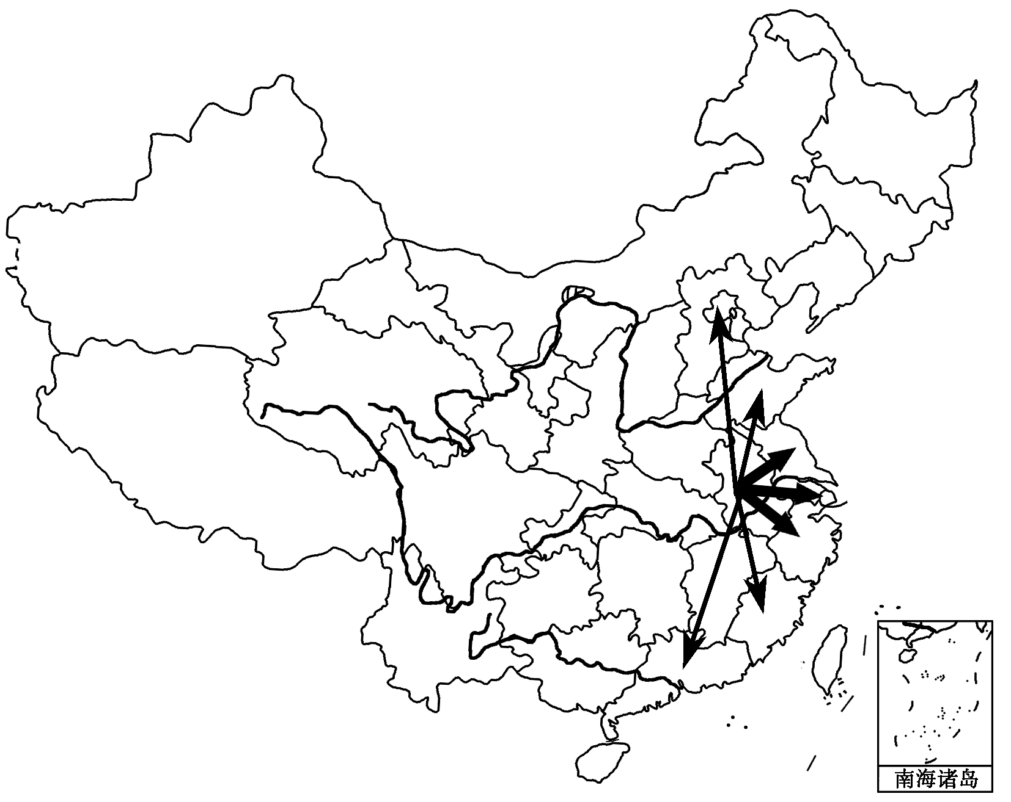

4．影响安徽省人口流出的主要因素是(　　)

A．国家政策 B．经济因素

C．气候因素 D．资源开发

5．安徽省流向广东和江苏的人口规模差异的最主要原因是江苏(　　)

A．经济更发达 B．就业机会多

C．科技更发达 D．空间距离更短

答案　4.B　5.D

解析　第4题，读图可知，安徽省位于我国中部地区，经济发展水平较低，人口主要流向东部沿海经济发达省份，这些省份就业机会更多，经济收入更高，所以影响安徽省人口流出的主要因素是经济因素，B正确。第5题，读图可知，安徽省流向江苏的人口数量远多于流向广东的人口数量。广东省和江苏省同为经济发达省份，但江苏离安徽空间距离更近，所以流向江苏的人口更多，D正确。

白山市，位于吉林省长白山西侧。近年来，每年的6～9月，越来越多的人尤其是老年人到白山休闲度假。据此完成6～8题。

6．白山市每年6～9月出现的人口流入高峰，其原因类似于(　　)

A．三峡水电站建设移民

B．10月份大量农民工去新疆采摘棉花

C．我国每年的春节返乡潮

D．美国五大湖区老年人向墨西哥湾沿岸迁移

7．针对近年来出现的人口流动新现象，白山市亟需(　　)

A．发展森林工业 B．完善食宿、医疗服务

C．整治水土流失 D．加快高档别墅区开发

8．白山市人口流动新现象的积极影响是(　　)

A．提高人口素质 B．增加就业压力

C．促进商业发展 D．减轻环境压力

答案　6.D　7.B　8.C

解析　第6题，白山市位于吉林省长白山西侧，夏季凉爽，每年6～9月的人口流入属于气候原因，与美国五大湖区老年人向南方迁移的原因相似，D正确。三峡水电站建设移民属于生态移民，10月份大量农民工去新疆采摘棉花属于经济原因，我国每年的春节返乡潮属于文化原因。第7题，到白山市休闲度假的人数增加，且老年人居多，故白山市亟需完善食宿、医疗等服务，提高接待能力。第8题，夏季大量人口到白山市休闲度假，有利于促进其商业、服务业等产业的发展，选C。